第７章 へき地保健医療対策

【現状と課題】
現 状  １ へき地診療所の状況  ○ 当医療圏には「山村振興法」適用地域があり、へき地診療所は、岡崎市額田北部診療所、岡崎市額田宮崎診療所の2か所あります。（図7-①）  ○ 上記２か所の診療所は、互いに協力、補完しあい「病気を持った個人」ではなく、「生活者として地域に住む個人」として患者さんと向き合うように心がけ、地域に密着した診療を行っています。地域の医療の拠点として活動し、社会福祉協議会、地域包括支援センター、特別養護老人ホーム、岡崎市保健所などと連携して、保健・福祉・予防事業にも取り組んでいます。  ２ へき地診療所の支援  ○ へき地医療支援機構（JA愛知厚生連知多厚生病院内）は、へき地医療支援計画策定委員会を開催し、へき地診療所への代診医派遣の調整などを実施しています。  ○ へき地診療所の機能を強化するため、へき地医療拠点病院とへき地診療所の間にweb会議システムを導入し、へき地医療拠点病院がへき地診療所の診療活動等を支援しています。 | 課 題  ○ 近隣に医療機関の少ない地域事情から健康推進と疾病予防対策の強化及び、保健医療福祉対策の一層の連携が必要です。
３ へき地診療所の実績
診療所の実績については、表7-1のとおりです。

表7-１ へき地診療所の診療実績等
 | 医師数  (常勤) | 医師数  (非常勤) | 看護師  (常勤) | 看護師  (非常勤) | その他  医療従事者 | 訪問診療  延べ日数 | 訪問看護  延べ日数 | 一週間の  開院日数 | 一日平均  外来患者数
岡崎市額田北部診療所 | 1人 | 0人 | 2人 | 0.9人 | 0人 | 100日 | 0日 | 5日 | 39.8人
岡崎市額田宮崎診療所 | 1人 | 0人 | 1人 | 0.9人 | 0人 | 14日 | 0日 | 5日 | 31.1人

資料：平成28年度へき地医療現況調査 県医務課調べ
注：非常勤医師、非常勤看護師、その他医療従事者は常勤換算して加算している。

【今後の方策】
○ 住民の高齢化に対応できるよう、保健医療福祉対策の連携を積極的に推進します。
○ へき地医療支援機構と地域医療支援センターが中心となり、へき地に係る保健医療関係者と連携し、へき地保健医療対策を推進します。
図7-① 診療所の所在地

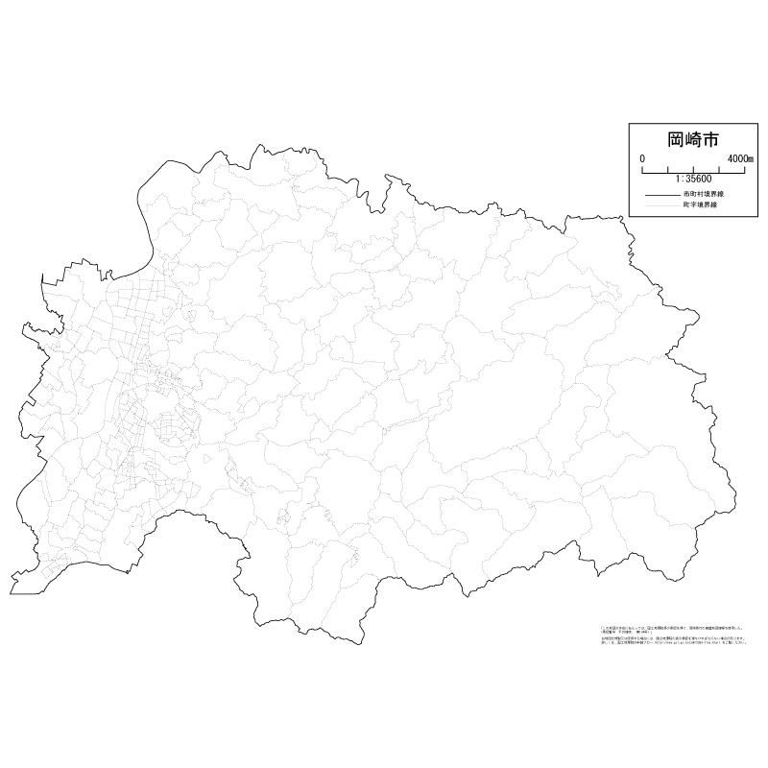
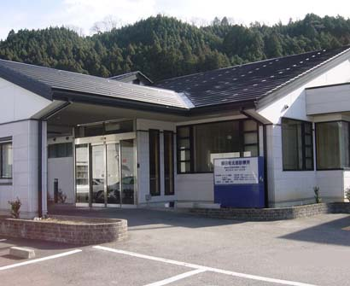
額田北部診療所

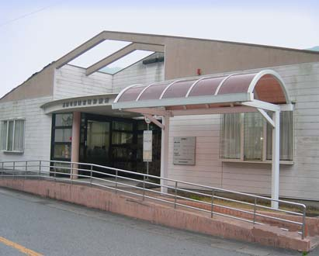

額田宮崎診療所

へき地保健医療連携体系図
派遣等調整
巡回診療
医師等派遣、診療支援
無
医
地
区
へき地診療所
管理
１
医師及び看護師等医療従事者の派遣
２
無医地区に対する巡回診療の実施
３
へき地診療所に対する代診医の派遣
４
へき地医療従事者に対する研修会の実施
５
へき地診療支援の実施
へき地医療拠点病院の機能
へ
き
地
医
療
拠
点
病
院
１
専任医師の配置
２
へき地医療支援計画策定会議の設置
３
へき地保健医療情報システムのデータ
４
へき地勤務医師等に対する研修計画・
プログラムの作成
へき地医療支援機構の機能
５
へき地勤務医師等のキャリア形成支援
６
総合的な診療能力を有し、プライマリ・
ケアを実践できる医師の育成
巡回依頼
派遣等依頼
へき地医療支援機構

(本室 県医務課、分室 県がんセンター愛知病院)

【体系図の説明】
○ 無医地区における医療の確保のため、へき地医療拠点病院による巡回診療が行われています。
○ へき地診療所とは、原則として人口1,000人以上の無医地区等において、住民の医療確保のため市町村等が開設する診療所をいいます。
○ へき地医療拠点病院とは、無医地区における巡回診療や、へき地診療所への医師の派遣などを行う病院です。

用語の解説

○ 無医地区・無歯科医地区
50人以上が居住する地区であって、半径4㎞以内に医療機関がなく、かつ、容易に医療機関を利用できない地区をいいます。
○ 無医地区・無歯科医地区に準ずる地区
無医地区・無歯科医地区ではありませんが、これに準じて医療の確保が必要と知事が判断して厚生労働大臣に協議し、適当であると認められた地区をいいます。
○ 特定町村
過疎等の町村において必要な対策を講じても、地域の特性により必要な人材の確保・定着または資質の向上が困難な町村のうち、県への支援を申し出た町村です。
○ 地域医療に関する講座
平成21(2009)年10月から名古屋大学及び名古屋市立大学に、平成28(2016)年11月から愛知医科大学及び藤田保健衛生大学に開講した講座で、病院総合医の養成を目的とした活動を行っています。
講座名：名古屋大学は、地域医療教育学講座。名古屋市立大学は、地域医療学講座。
愛知医科大学は、地域医療教育学寄附講座。藤田保健衛生大学は、地域医療学講座。

